**DPPL**

DESKRIPSI PERANCANGAN PERANGKAT LUNAK

<Aplikasi Sistem Informasi>

untuk:

Masyarakat dan Perusahaan Daerah Air Minum Kota Tegal

Dipersiapkan oleh:  
Muhamad Ardhi (1301160786)

Muhammad Fikri Septiawan (1301160789)

Reno Butar Butar (1301164724)

Program Studi Teknik Informatika

Fakultas Informatika – Telkom University

2019

|  |  |  |  |  |
| --- | --- | --- | --- | --- |
| TU-logo-primer-memusat | **Prodi S1- Teknik Informatika**  **Universitas Telkom** | Nomor Dokumen | | Halaman |
| *DPPL-xx <xx:no grp>* | | *<#>/<jml #* |
| Revisi | *<nomor revisi>* | *Tgl: <isi tanggal>* |

Daftar Isi

1. Pendahuluan 5

1.1 Tujuan Penulisan Dokumen 5

1.2 Lingkup Masalah 5

1.3 Definisi dan Istilah 5

1.4 Aturan Penamaan dan Penomoran 5

1.4.1 Aturan Penomoran dan Penamanan Use Case 5

1.4.2 Aturan Penomoran dan Penamanan Layar Pada User interface 5

1.4.3 Aturan Penomoran dan Penamanan Objek pada Layar 5

1.4.4 Aturan Penomoran dan Penamanan Algoritma 6

1.4.5 Aturan Penomoran dan Penamanan Query 6

1.5 Referensi 6

1.6 Sistematika Dokumen 6

2 Deskripsi Perancangan Global 7

2.1 Rancangan Lingkungan Implementasi 7

3 Perancangan Rinci 7

3.1 Realisasi Use Case 7

3.1.1 USE CASE #1 <Lihat Informasi> 8

3.1.2 USE CASE #2 <Memberikan Kritik dan Saran> 8

3.1.3 USE CASE #3 <Cek Tagihan> 8

3.1.4 USE CASE #4 <Login> 8

3.1.5 USE CASE #5 <Input Informasi> 9

3.1.6 USE CASE #6 <Edit Informasi> 9

3.1.7 USE CASE #7 <Hapus Informasi> 9

3.1.8 USE CASE #8 <Lihat Informasi> 10

3.2 Perancangan Antarmuka 10

3.2.1 ANTAR MUKA USE CASE #1 <Lihat Informasi> 10

3.2.2 ANTAR MUKA USE CASE #2 <Memberikan Kritik dan Saran> 12

3.2.3 ANTAR MUKA USE CASE #3 <Cek Tagihan> 13

3.2.4 ANTAR MUKA USE CASE #4 <Login> 14

14

3.2.5 ANTAR MUKA USE CASE #5<Input Informasi> 15

15

3.2.6 ANTAR MUKA USE CASE #6 <Edit Informasi> 16

3.2.7 ANTAR MUKA USE CASE #7 <Hapus Informasi> 17

17

3.2.8 ANTAR MUKA USE CASE #8 <Lihat Informasi> 18

18

3.3 Identifikasi Object / Kelas Baru 18

*Diagram Kelas untuk USECASE #1 <Memesan Tiket>* 19

*Diagram Kelas untuk USECASE #2 <Memberikan Kritik dan Saran>* 20

*Diagram Kelas untuk USECASE #3 <CekTagihan>* 20

*Diagram Kelas untuk USECASE #4 <Login>* 21

*Diagram Kelas untuk USECASE #5 <Input Informasi>* 21

*Diagram Kelas untuk USECASE #6 <Edit Informasi>* 23

*Diagram Kelas untuk USECASE #7 <Hapus Informasi>* 24

*Diagram Kelas untuk USECASE #8 <Lihat Informasi>* 25

3.4 Diagram Kelas Keseluruhan 26

3.5 Query 26

3.6 Algoritma 28

# 1. Pendahuluan

## Tujuan Penulisan Dokumen

Tujuan dari penulisan dokumen ini yaitu untuk memberikan penjelasan dan gambaran mengenai perangkat lunak yang dibangun baik berupa gambaran umum maupun penjelasan detil dan menyeluruh. Website ini dapat digunakan oleh berbagai macam kalangan pengguna yang memiliki gadget dan membutuhkan segala informasi tentang PDAM kota Tegal..

## Lingkup Masalah

Ada berbagai macam masalah masyrakat kota Tegal dalam hal mencari informasi tentang Perusahaan Air Minum Daerah kota Tegal, dimulai dari prosedur pembayaran rekening air, prosedur buka sambungan baru, cek tagihan rekening air, dan berbagai masalah lainnya. Di zaman sekarang dimana merupakan zaman revolusi industri 4.0, yaitu situasi dimana pada abad ke-21 ini ketika terjadi perubahan besar-besaran di berbagai bidang lewat perpaduan teknologi yang mengurangi sekat-sekat antara dunia fisik, digital, dan biologi. Maka dengan itu situasi masalah dalam hal mencari informasi pun sudah seharusnya mengalami perubahan.

Sistem informasi PDAM kota Tegal yang berbasis website ini mengintegritaskan seluruh informasi-informasi terkait PDAM kota Tegal.

## Definisi dan Istilah

* SKPL adalah Spesifikasi Kebutuhan Perangkat Lunak, yang merupakan spesifikasi dari perangkat lunak yang akan dikembangkan.
* ERD Diagram Hubungan Entitas atau entity relationship diagram merupakan model data berupa notasi grafis dalam pemodelan data konseptual yang menggambarkan hubungan antara penyimpan.
* UML adalah bahasa spesifikasi standar untuk mendokumentasikan, menspesifikasikan, dan membangun sistem perangkat lunak
* OOP (Object Oriented Programming) adalah merupakan paradigma pemrograman berdasarkan konsep "objek", yang dapat berisi data, dalam bentuk field atau dikenal juga sebagai atribut; serta kode, dalam bentuk fungsi/prosedur atau dikenal juga sebagai method

## Aturan Penamaan dan Penomoran

#### 1.4.1 Aturan Penomoran dan Penamanan Use Case

Setiap use case dalam dokumen ini akan diberi penomoran dengan format :

Use Case #X <nama proyek>, dengan :

· Use Case

· X adalah nomor kebutuhan fungsidimulai dari 1,2

· <nama proyek> adalah nama dari use case tersebut

#### 1.4.2 Aturan Penomoran dan Penamanan Layar Pada User interface

Penomoran layar pada user interface dengan format UI-X dengan X merupakan nomor urutan user interface dari tiap masing masing use case.

Contoh :

UI-1

#### 1.4.3 Aturan Penomoran dan Penamanan Objek pada Layar

Penomoran objek pada user interface dengan format <jenis objek>-XY dengan X merupakan nomor layar dan Y merupakan nomor dari objek

Contoh :

Textfield_3.1

#### 1.4.4 Aturan Penomoran dan Penamanan Algoritma

Penomoran objek pada algoritma dengan format Algo-X dengan X merupakan nomor dari algoritma tersebut.

Contoh :

Algo-3

#### 1.4.5 Aturan Penomoran dan Penamanan Query

Penomoran objek pada user interface dengan format Q-X dengan X merupakan nomor query dari query

Contoh :

Q-1

## Referensi

1. SKPL (spesifikasi Kebutuhan Perangkat Lunak)
2. Modul APPL
3. [www.wikipedia.com](http://www.wikipedia.com)
4. Academia.edu
5. https://koishikunar.wordpress.com/dppl/

## Sistematika Dokumen

Dokumen deskirpsi perancangan perangkat lunak ini terdiri dari tiga bab sebagai berikut:

* BAB I Pendahuluan

Pada pendahuluan diberikan gambaran umum tentang dokumen yang berisikan

* Tujuan Penulisan Dokumen
* Lingkup Masalah
* Definisi dan Istilah
* Aturan Penomoran dan penamaan
* Referensi
* Sistematika Dokumen
* BAB II Kebutuhan Perangkat Lunak

Pada bab ini dijelaskan rancangan dan deskirpsi secara global

* BAB III Model Analisis

Pada bab ini menjelaskan deskirpsi dari perangkatn lunak secara rinci

# Deskripsi Perancangan Global

## Rancangan Lingkungan Implementasi

* Spesifikasi kebutuhan Hardware
* Hard Disk  
  Untuk menyimpan (backup) segala data- data penting. SQL server membutuhkan storage minimal 8 GB. Kebutuhan storage bergantung pada variasi atau jumlah server yang kami inginkan nantinya.
* RAM  
  Untuk mendukung performa aplikasi.
* Monitor  
  SQL server membutuhkan monitor dengan resolusi yang tinggi.
* Router  
  Menggunakan WIFI.
* PC
* Spesifikasi kebutuhan Software
* Figma  
  Digunakan untuk mendesain mockup.
* OS (Windows / OS lainnya)  
  Digunakan untuk mengontrol fungsi perangkat keras dan perangkat lunak.
* MySQL DBMS  
  Digunakan untuk database.
* XAMPP, Html  
  Digunakan untuk membuat program.

# Perancangan Rinci

## Realisasi Use Case

|  |  |  |
| --- | --- | --- |
| No | Nama Usecase | Deskripsi UseCase |
| *#1* | Lihat Informasi | Masyarakat melihat informasi terkait pdam kota tegal |
| *#2* | Memberikan Kritik dan Saran | Masyarakat memberikan kritik dan saran melalui form kritik dan saran |
| *#3* | Cek Tagihan | Masyarakat dapat mengecek tagihan |
| *#4* | Login | Admin dapat login ke halaman admin |
| *#5* | Input Informasi | Admin dapat menginput informasi-informasi |
| *#6* | Edit Informasi | Admin dapat mengedit informasi-informasi |
| *#7* | Hapus Informasi | Admin dapat menghapus informasi-informasi |
| *#8* | Lihat Informasi | Masyarakat dapat melihat informasi-informasi |

### USE CASE #1 <Lihat Informasi>

Preconditions

* Masyarakat sudah membuka website

Usecase Description

* Primary Flow

1. Masyarakat memilih informasi yang akan dilihat
2. Sistem menampilkan informasi

* Alternate Flow

1. Pe

Postconditions

* Masyarakat melihat informasi yang dibutuhkan

### USE CASE #2 <Memberikan Kritik dan Saran>

Preconditions

* Masyarakat sudah berada dimenu kritik dan saran

Usecase Description

* Primary Flow

1. Sistem menampilkan form kritik dan saran
2. Masyarakat mengisi form kritik dan saran
3. Masyarakat melakukan submit

* Alternate Flow

1. Mayarakat dapat memilih menu informasi lain
2. Masyarakat tidak lengkap mengisi form kritik dan saran yang disediakan. Sistem akan menampilkan error ketika melakukan submit

Postconditions

Sistem menyimpan data laporan ke dalam database

### USE CASE #3 <Cek Tagihan>

Preconditions

* Masyarakat sudah berada di menu cek tagihan

Usecase Description

* Primary Flow

1. Masyarakat mengisi form dengan nomor sambungan
2. Masyrakat melakukan cek tagihan dengan menekan button cek tagihan

* Alternate Flow

1. Masyarakat tidak lengkap mengisi form dengan no sambungan yang disediakan,sistem akan menampilkan error ketika dilakukan submit.
2. Masyarakat dapat memilih menu informasi lain.

Postconditions

Masyarakat dapat melihat informasi tagihan

### USE CASE #4 <Login>

Preconditions

* Admin sudah berada di menu login pada website

Usecase Description

* Primary Flow

1. Admin mengisi form login dengan username dan password
2. Admin menekan button login

* Alternate Flow

1. Admin tidak lengkap mengisi form login,system akan menampilkan error ketika dilakukan login.

Postconditions

Admin berhasil login dan berada di halaman beranda admin

### USE CASE #5 <Input Informasi>

Preconditions

* Admin sudah berhasil login dan berada dihalaman tambah informasi pada website

Usecase Description

* Primary Flow

1. Admin mengisi form informasi
2. Admin submit data informasi dengan menekan button submit

* Alternate Flow

1. Admin menekan tombol kembali dan menuju halaman utama

Postconditions

Sistem menyimpan data informasi kedalam database

### USE CASE #6 <Edit Informasi>

Preconditions

* Admin sudah berhasil login dan berada dihalaman edit informasi pada website

Usecase Description

* Primary Flow

1. Admin mengedit informasi pada form informasi
2. Admin submit data dengan menekan button Submit

* Alternate Flow

1. Admin menekan tombol kembali dan kembali ke halaman informasi

Postconditions

Sistem menyimpan data edit informasi kedalam database

### USE CASE #7 <Hapus Informasi>

Preconditions

* Admin sudah berhasil login dan berada dihalaman hapus informasi pada website

Usecase Description

* Primary Flow

1. Admin menghapus informasi pada daftar informasi
2. Admin hapus data dengan menekan button Hapus

* Alternate Flow

1. Admin menekan tombol kembali dan kembali ke halaman informasi

Postconditions

Sistem menghapus data dan menyimpannya kedalam database

### USE CASE #8 <Lihat Informasi>

Preconditions

* Admin sudah berhasil login dan berada dihalaman menu kritik dan saran pada website

Usecase Description

* Primary Flow

1. Admin memilih kritik dan saran yang ingin dilihat pada halaman kritik dan saran

* Alternate Flow

1. Admin menekan tombol kembali dan kembali ke halaman lainnya

Postconditions

Admin telah melihat kritik dan saran dari pelanggan.

## Perancangan Antarmuka

### ANTAR MUKA USE CASE #1 <Lihat Informasi>

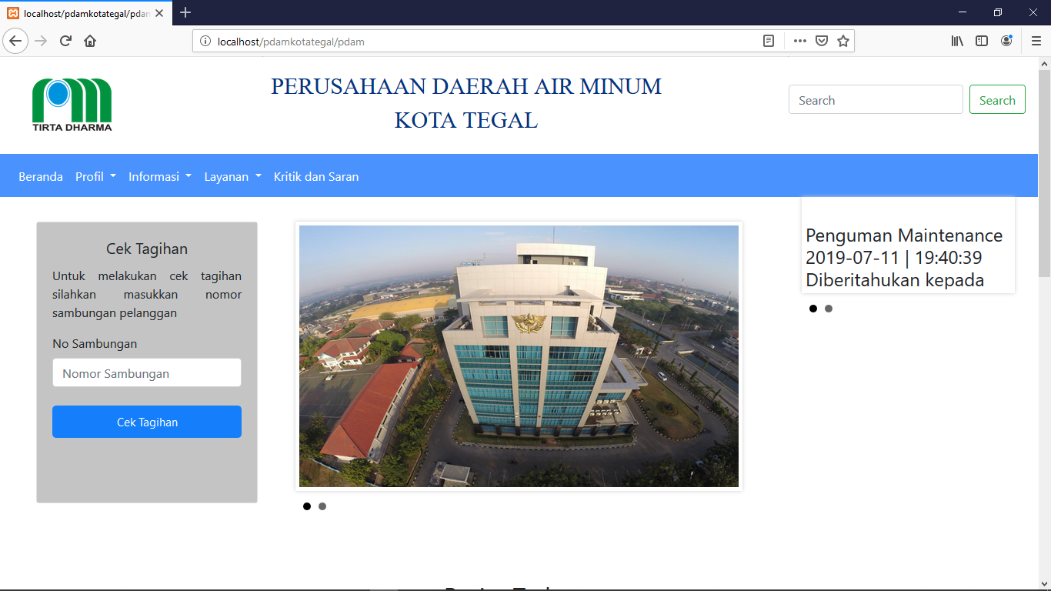

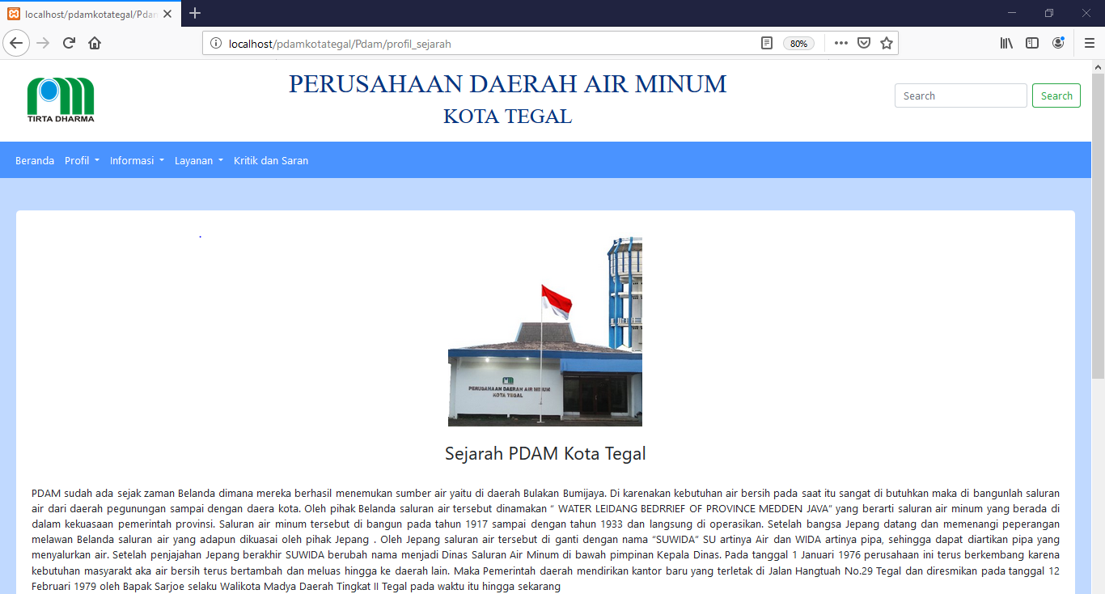

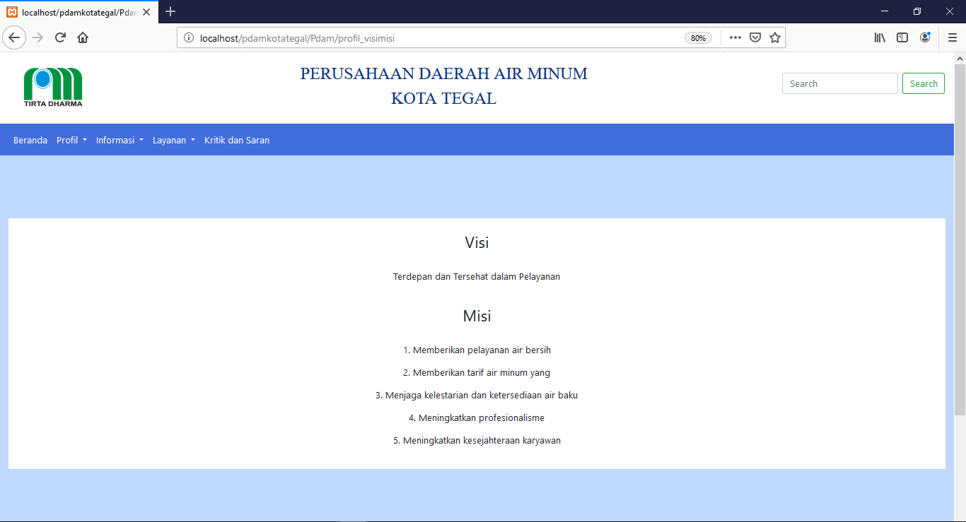



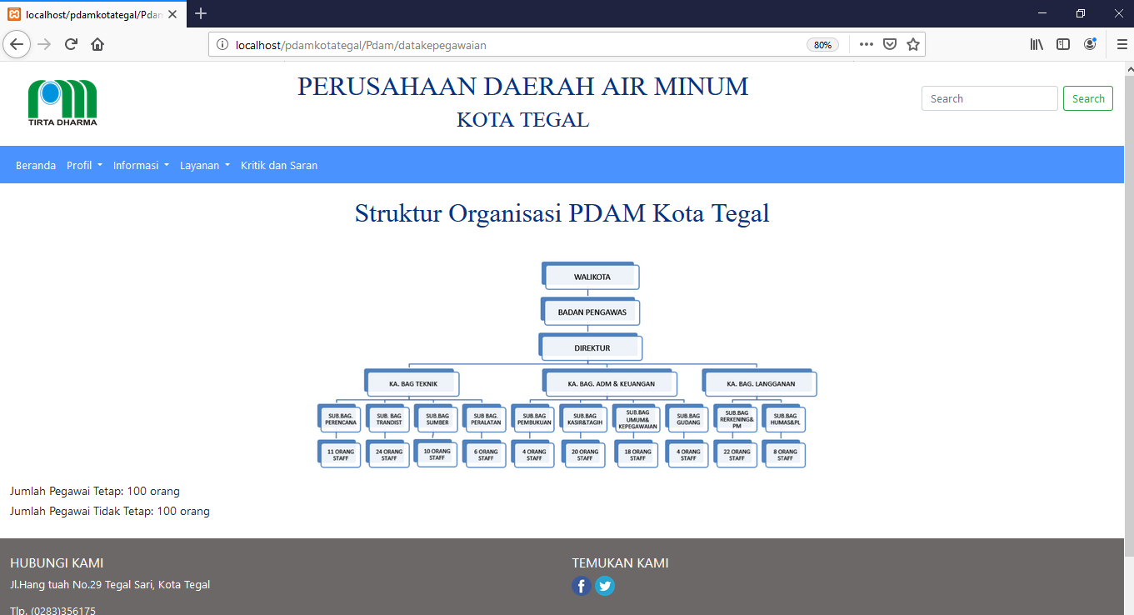

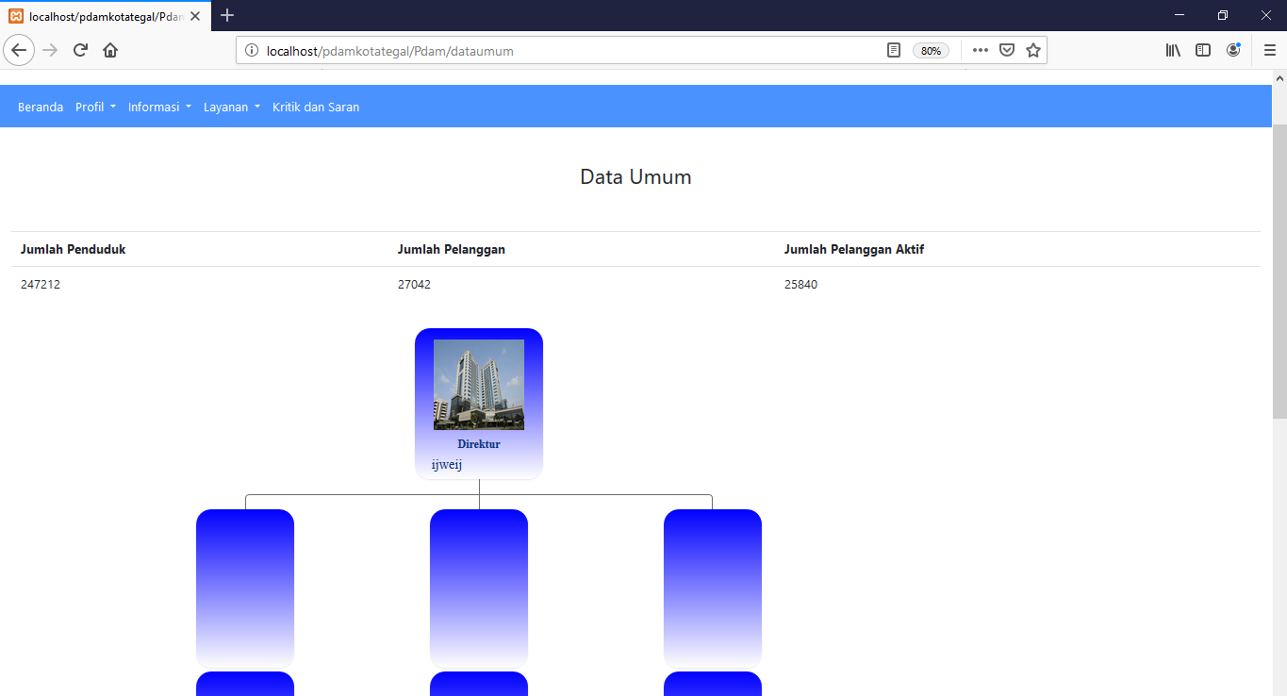

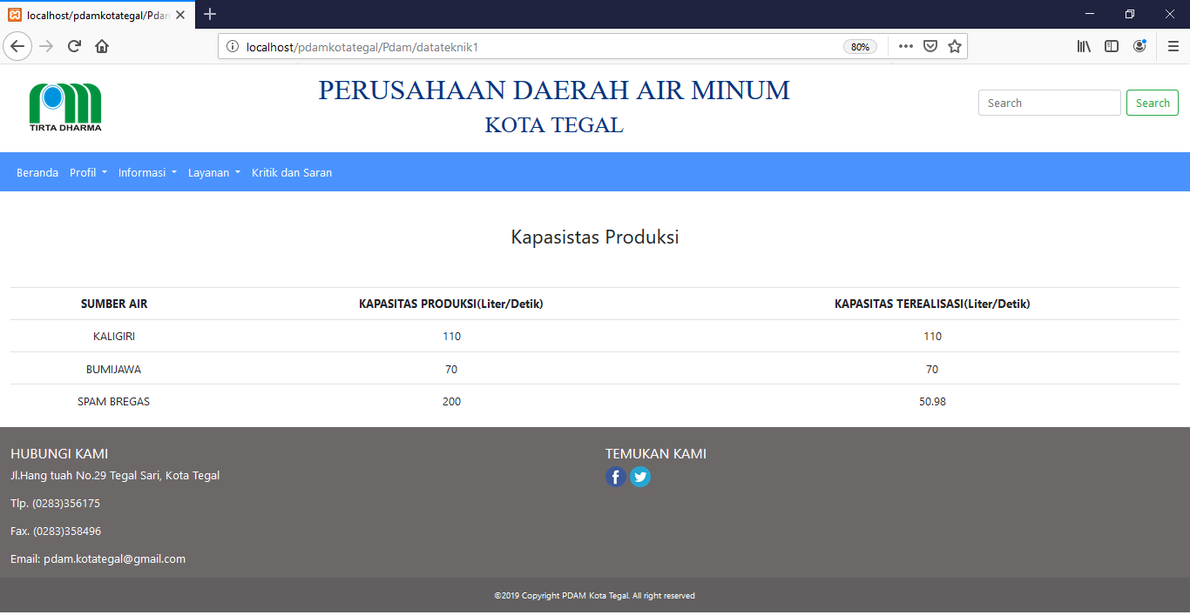

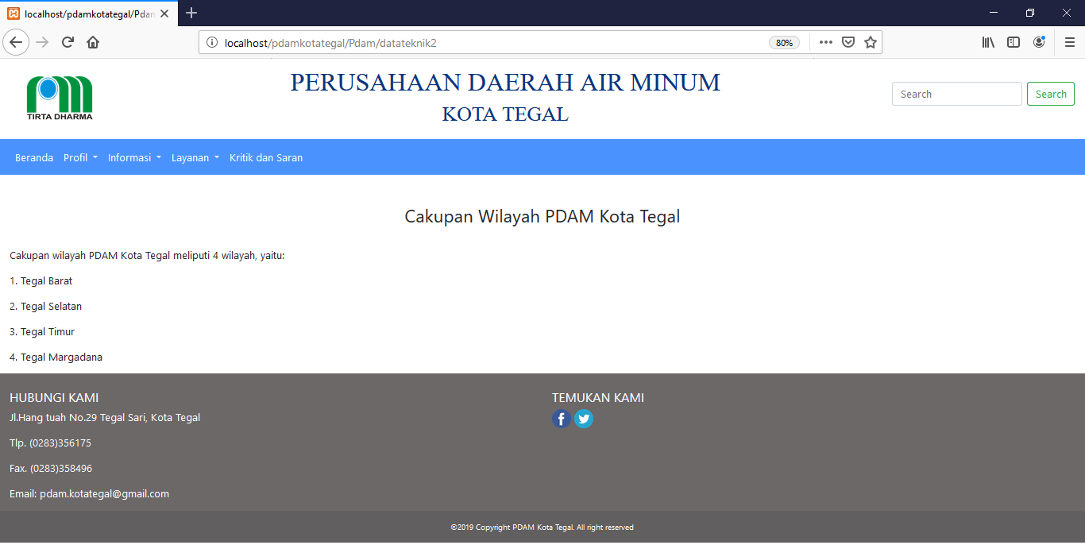

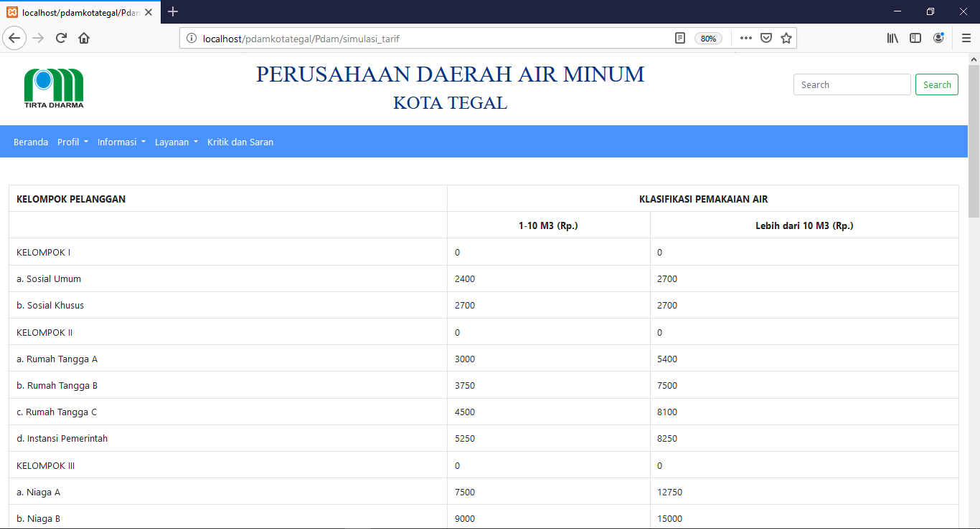

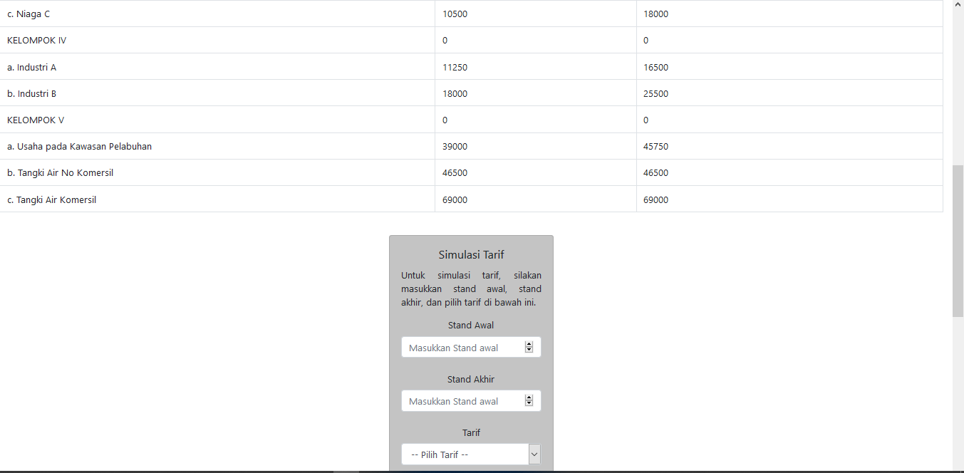

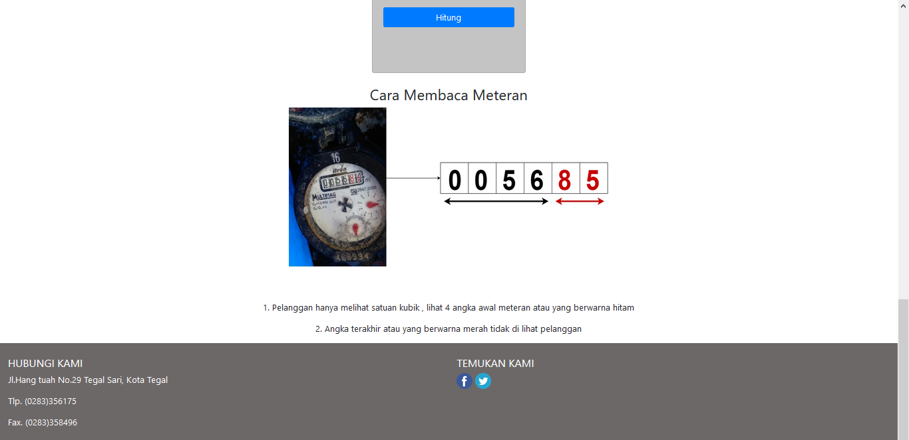

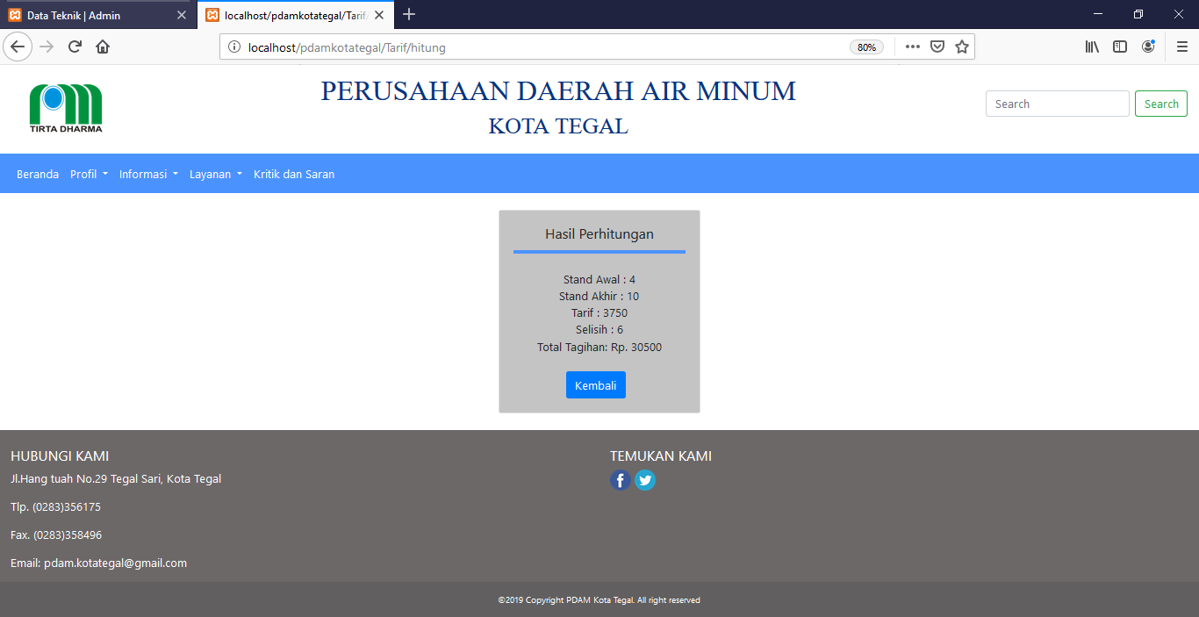

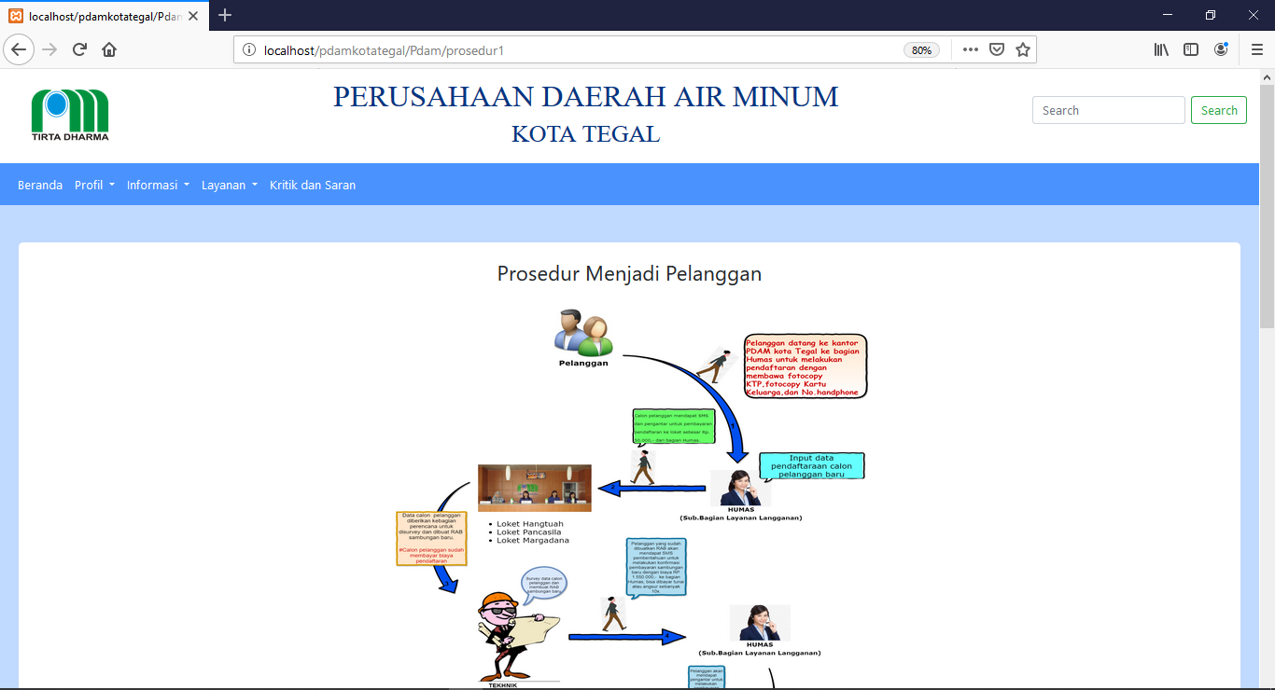

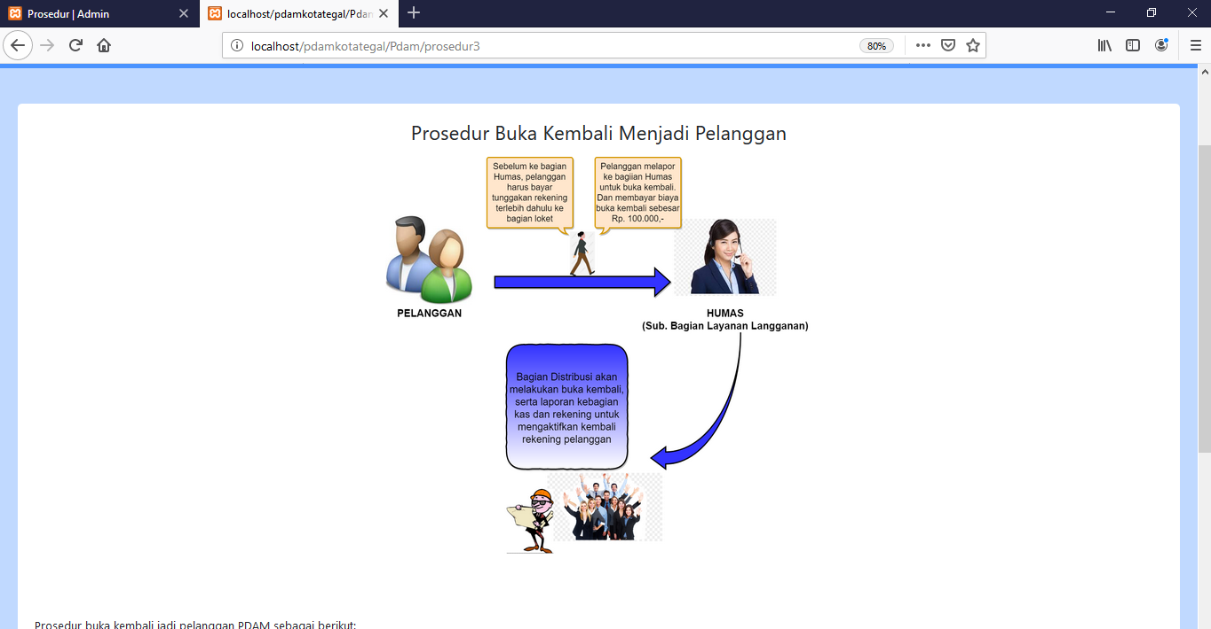

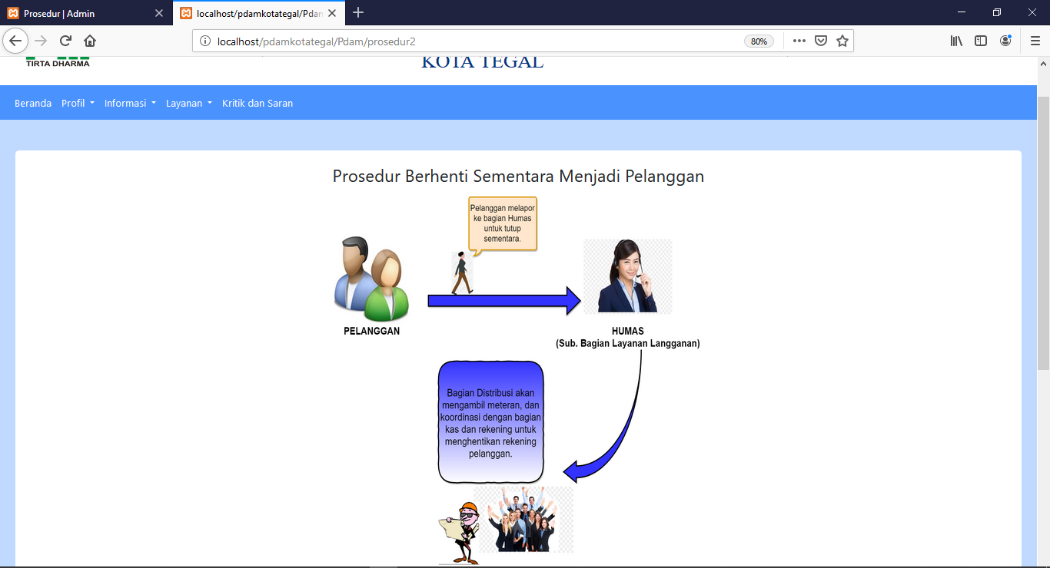

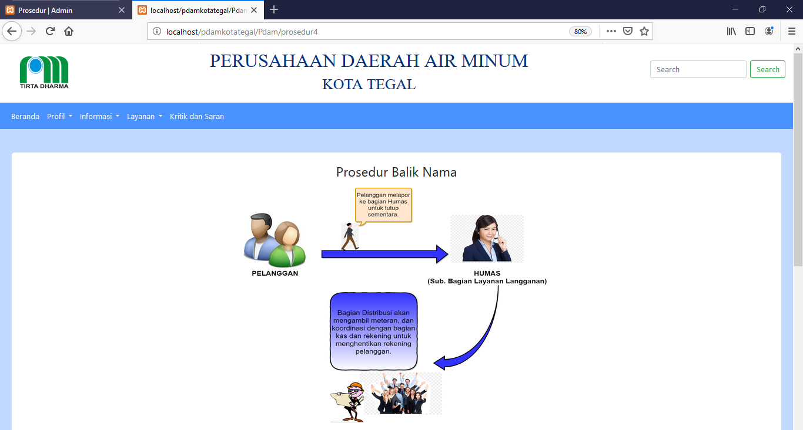

**TABEL IDENTIFIKASI ANTARMUKA / LAYAR/ PAGE USE CASE #1**

|  |  |  |
| --- | --- | --- |
| **ID. LAYAR** | **NAMA LAYAR** | **DESKRIPSI** |
| *UI-1* | Halaman Utama | Halaman Utama website |

| **Id_Objek** | **JENIS** | **LABEL\*** | **Keterangan\*\*** |
| --- | --- | --- | --- |
| *Dropdown_2.1* | Dropdown | Informasi | Jika diklik, akan muncul dropdown menu informasi |

### ANTAR MUKA USE CASE #2 <Memberikan Kritik dan Saran>

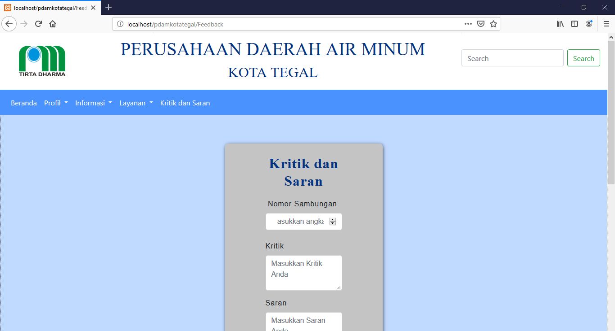

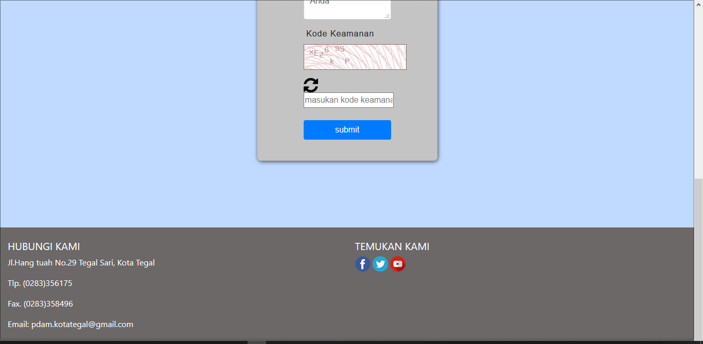

**TABEL IDENTIFIKASI ANTARMUKA / LAYAR/ PAGE USE CASE #2**

|  |  |  |
| --- | --- | --- |
| **ID. LAYAR** | **NAMA LAYAR** | **DESKRIPSI** |
| *UI-1* | Kritik dan Saran | Menampilkan form kritik dan saran |

| **Id_Objek** | **JENIS** | **LABEL\*** | **Keterangan\*\*** |
| --- | --- | --- | --- |
| *Button_1.1* | Button | Submit | Jika diklik akan submit data dan system menyimpan data kritik dan saran ke database |
| Texfield_1.1 | *Textfield* | *Nomor Sambunga* | Isi Teks yang disimpan pada database feedback |
| Texfield_1.2 | *Textfield* | *Kritik* | Isi Teks yang disimpan pada database feedback |
| Texfield_1.2 | *Textfield* | *Saran* | Isi Teks yang disimpan pada database feedback |
| Texfield_1.3 | *Textfield* | *Kode keamanan* | Isi Teks yang disimpan pada database feedback |

### ANTAR MUKA USE CASE #3 <Cek Tagihan>

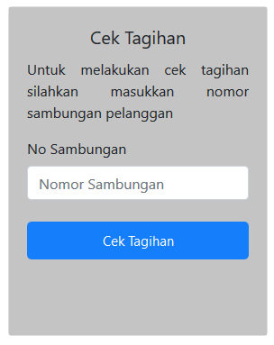

**TABEL IDENTIFIKASI ANTARMUKA / LAYAR/ PAGE USE CASE #3**

|  |  |  |
| --- | --- | --- |
| **ID. LAYAR** | **NAMA LAYAR** | **DESKRIPSI** |
| UI-1 | Cek Tagihan | Halaman cek tagihan dengan memasukkan nomor sambungan pelanggan |

| **Id_Objek** | **JENIS** | **LABEL\*** | **Keterangan\*\*** |
| --- | --- | --- | --- |
| Texfield_1.1 | Textfield | Nomor Sambungan | Isi Teks yang disimpan pada database Tagihan |
| Button_1.1 | Button | Cek Tagihan | Jika di klik, system akan menampilkan data tagihan pelanggan |

### ANTAR MUKA USE CASE #4 <Login>

### 

**TABEL IDENTIFIKASI ANTARMUKA / LAYAR/ PAGE USE CASE #4**

|  |  |  |
| --- | --- | --- |
| **ID. LAYAR** | **NAMA LAYAR** | **DESKRIPSI** |
| UI-1 | Login | Halaman menampilkan form login |

| **Id_Objek** | **JENIS** | **LABEL\*** | **Keterangan\*\*** |
| --- | --- | --- | --- |
| *Button_1.1* | *Button* | *Login* | Jika di klik akan menuju ke halaman utama admin |
| Texfield_1.1 | *Textfield* | *Username* | Isi Teks yang disimpan pada database Admin |
| Texfield_1.2 | *Textfield* | *Password* | Isi Teks yang disimpan pada database Admin |

### ANTAR MUKA USE CASE #5<Input Informasi>

### 

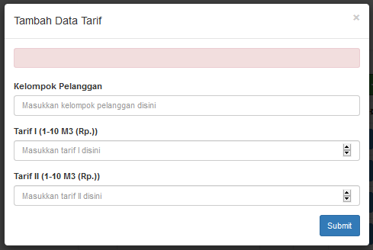

**TABEL IDENTIFIKASI ANTARMUKA / LAYAR/ PAGE USE CASE #5**

|  |  |  |
| --- | --- | --- |
| **ID. LAYAR** | **NAMA LAYAR** | **DESKRIPSI** |
| UI-1 | Input Informasi | Halaman menampilkan form Input Informasi |

| **Id_Objek** | **JENIS** | **LABEL\*** | **Keterangan\*\*** |
| --- | --- | --- | --- |
| *Button_1.1* | *Button* | *Submit* | Jika diklik akan submit data dan system menyimpan informasi ke database |
| Texfield_1.1 | *Textfield* | *ID Informasi* | Isi Teks yang disimpan pada database Informasi |
| Texfield_1.2 | *Textfield* | *ID Admin* | Isi Teks yang disimpan pada database Informasi |
| Texfield_1.3 | *Textfield* | *Judul* | Isi Teks yang disimpan pada database Informasi |
| Texfield_1.4 | *Textfield* | *Isi* | Isi Teks yang disimpan pada database Informasi |
| Dropdown_1.1 | *Dropdown* | *Tipe Informasi* | Jika diklik, akan muncul dropdown tipe informasi |

### ANTAR MUKA USE CASE #6 <Edit Informasi>

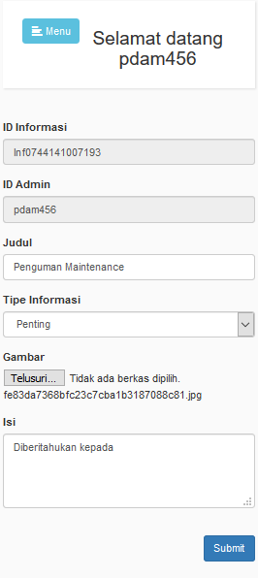

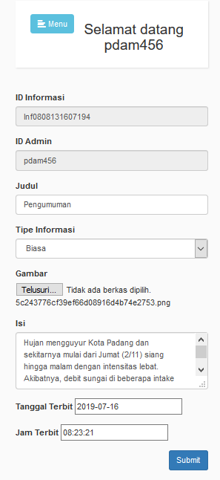

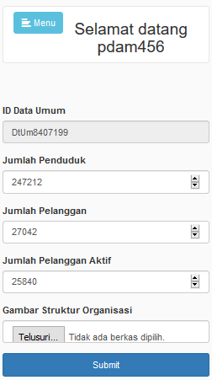

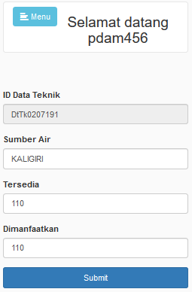

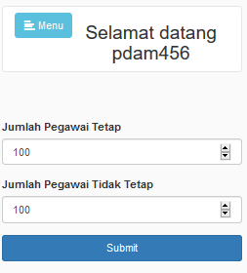

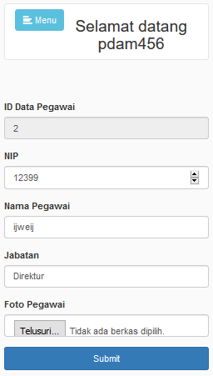

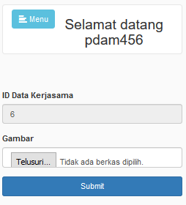

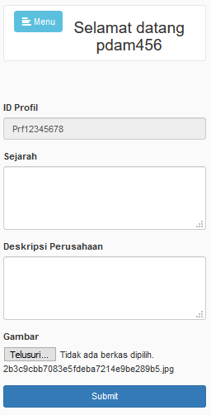

**TABEL IDENTIFIKASI ANTARMUKA / LAYAR/ PAGE USE CASE #6**

|  |  |  |
| --- | --- | --- |
| **ID. LAYAR** | **NAMA LAYAR** | **DESKRIPSI** |
| UI-1 | Edit Informasi | Halaman menampilkan form Edit Informasi |

| **Id_Objek** | **JENIS** | **LABEL\*** | **Keterangan\*\*** |
| --- | --- | --- | --- |
| *Button_1.1* | *Button* | *Submit* | Jika diklik akan submit data dan system menyimpan informasi ke database |
| Texfield_1.1 | *Textfield* | *ID Informasi* | Isi Teks yang disimpan pada database Informasi |
| Texfield_1.2 | *Textfield* | *ID Admin* | Isi Teks yang disimpan pada database Informasi |
| Texfield_1.3 | *Textfield* | *Judul* | Isi Teks yang disimpan pada database Informasi |
| Texfield_1.4 | *Textfield* | *Isi* | Isi Teks yang disimpan pada database Informasi |
| Dropdown_1.1 | *Dropdown* | *Tipe Informasi* | Jika diklik, akan muncul dropdown tipe informasi |

### ANTAR MUKA USE CASE #7 <Hapus Informasi>

### 

**TABEL IDENTIFIKASI ANTARMUKA / LAYAR/ PAGE USE CASE #7**

|  |  |  |
| --- | --- | --- |
| **ID. LAYAR** | **NAMA LAYAR** | **DESKRIPSI** |
| UI-1 | Hapus Informasi | Halaman menampilkan halaman informasi dengan mengklik button delete untuk hapus informasi |

| **Id_Objek** | **JENIS** | **LABEL\*** | **Keterangan\*\*** |
| --- | --- | --- | --- |
| *Button_1.1* | *Button* | *Hapus* | Jika di klik akan menuju ke alert hapus informasi |
| *Button_1.2* | *Button* | *Delete* | Jika di klik akan menghapus informasi dari database |
| *Button_1.3* | *Button* | *Cancel* | Jika di klik akan kembali ke halaman informasi |

### ANTAR MUKA USE CASE #8 <Lihat Informasi>

### 

**TABEL IDENTIFIKASI ANTARMUKA / LAYAR/ PAGE USE CASE #8**

|  |  |  |
| --- | --- | --- |
| **ID. LAYAR** | **NAMA LAYAR** | **DESKRIPSI** |
| UI-1 | Lihat Informasi | Halaman menampilkan Kritik dan Saran dari pelanggan |

| **Id_Objek** | **JENIS** | **LABEL\*** | **Keterangan\*\*** |
| --- | --- | --- | --- |
| *Button_1.1* | *Button* | *Cetak semua* | Jika di klik akan mencetak data laporan kritik dan saran |
| *Button_1.2* | *Button* | *Hapus Terpilih* | Jika di klik akan menghapus data kritik dan saran yang sudah di centang |
| *Button_1.3* | *Button* | *Hapus Semua* | Jika di klik akan menghapus semua data kritik dan saran |
| *Button_1.4* | *Button* | *Hapus* | Jika di klik akan menghapus data kritik dan saran |
| *Button_1.5* | *Button* | *Logout* | Jika di klik akan kembali ke halaman Login |

## Identifikasi Object / Kelas Baru

**3.3.1 TABEL dan DIAGRAM KELAS USECASE #1 <Lihat Informasi>**

**TABEL KELAS PERANCANGAN USE CASE #1 <Lihat Informasi>**

|  |  |  |
| --- | --- | --- |
| **No** | **Nama Kelas Baru** | **Jenis / Type Kelas** |
| *1.* | *Halaman Utama* | *Interface* |
| *2.* | *Profil* | *Dropdown* |
| *3.* | *Informasi* | *Dropdown* |
| *5.* | *Layanan* | *Dropdown* |
| *6.* | *Baca Selengkapnya* | *Button* |
| *7.* | *Beranda* | *Button* |
| *8.* | *Kritik dan Saran* | *Button* |

### *Diagram Kelas untuk USECASE #1 <Lihat Informasi>*

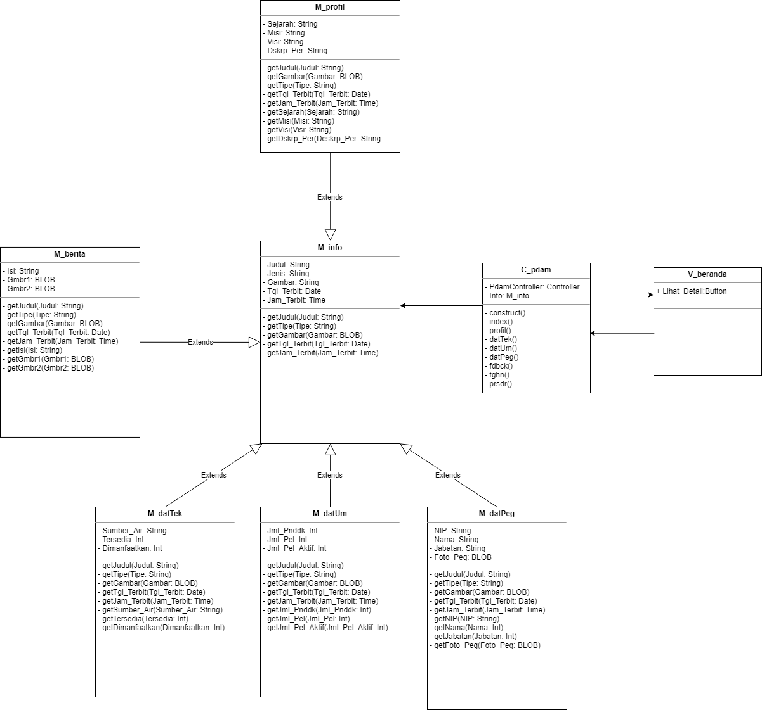

**3.3.2 TABEL dan DIAGRAM KELAS USECASE #2 <Memberikan Kritik dan Saran>**

**TABEL KELAS PERANCANGAN**

|  |  |  |
| --- | --- | --- |
| **No** | **Nama Kelas Baru** | **Jenis / Type Kelas** |
| *1.* | *Kritik dan Saran Page* | *Interface* |
| *2.* | *Nomor Sambungan* | *Textfield* |
| *3.* | *Kritik* | *Textfield* |
| *4.* | *Saran* | *Textfield* |
| *5.* | *Kode keamanan* | *Textfield* |
| *6.* | *Submit* | *Button* |

### *Diagram Kelas untuk USECASE #2 <Memberikan Kritik dan Saran>*

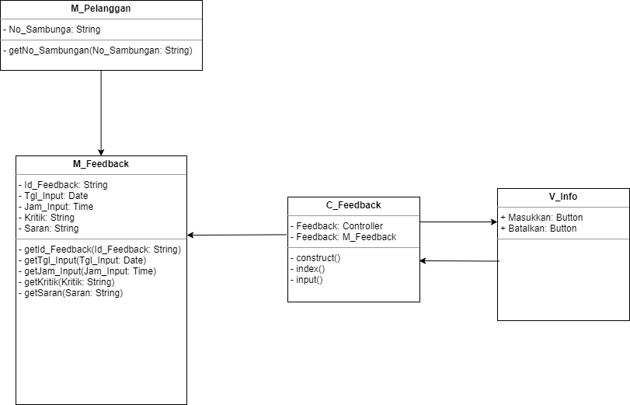

**3.3.2 TABEL dan DIAGRAM KELAS USECASE #3 <Cek Tagihan>**

**TABEL KELAS PERANCANGAN**

|  |  |  |
| --- | --- | --- |
| **No** | **Nama Kelas Baru** | **Jenis / Type Kelas** |
| *1.* | *Cek Tagihan* | *Interface* |
| *2.* | *Nomor Sambungan* | *Textfield* |
| *3.* | *Cek Tagihan* | *Button* |

### *Diagram Kelas untuk USECASE #3 <CekTagihan>*

**3.3.3 TABEL dan DIAGRAM KELAS USECASE #4 <Login>**

**TABEL KELAS PERANCANGAN**

|  |  |  |
| --- | --- | --- |
| **No** | **Nama Kelas Baru** | **Jenis / Type Kelas** |
| *1.* | *Login* | *Interface* |
| *2.* | *Username* | *Textfield* |
| *3.* | *Password* | *Textfield* |
| *4.* | *Login* | *Button* |

### *Diagram Kelas untuk USECASE #4 <Login>*

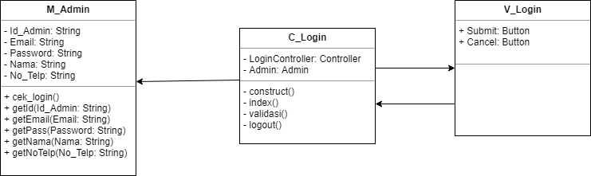

**3.3.5 TABEL dan DIAGRAM KELAS USECASE #5 <Input Informasi>**

**TABEL KELAS PERANCANGAN**

|  |  |  |
| --- | --- | --- |
| **No** | **Nama Kelas Baru** | **Jenis / Type Kelas** |
| *1.* | *Halaman Utama admin* | *Interface* |
| *2.* | *Tambah draft informasi* | *Interface* |
| *3.* | *ID Informasi* | *Textfield* |
| *4.* | *ID admin* | *Textfield* |
| *5.* | *Judul* | *Textfield* |
| *6.* | *Tipe Informasi* | *Dropdown* |
| *7.* | *Telusuri* | *Button* |
| *8.* | *Isi* | *Textfield* |
| *9.* | *Submit* | *Button* |

### *Diagram Kelas untuk USECASE #5 <Input Informasi>*

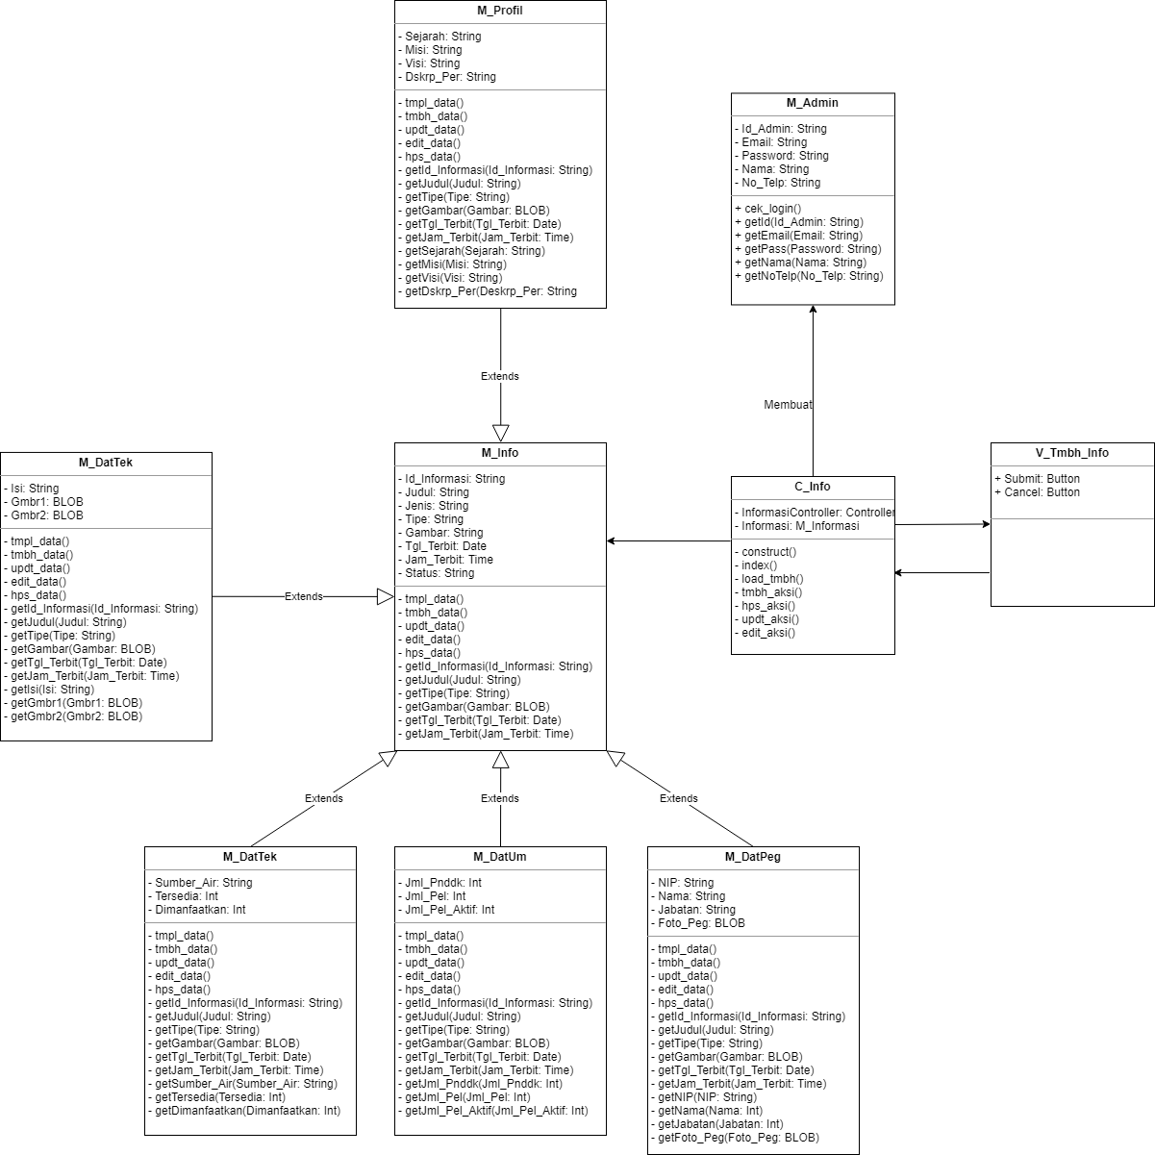

**3.3.3 TABEL dan DIAGRAM KELAS USECASE #6 <Edit Informasi>**

**TABEL KELAS PERANCANGAN**

|  |  |  |
| --- | --- | --- |
| **No** | **Nama Kelas Baru** | **Jenis / Type Kelas** |
| *1.* | *Halaman Utama admin* | *Interface* |
| *2.* | *Edit* | *Interface* |
| *3.* | *ID Informasi* | *Textfield* |
| *4.* | *ID admin* | *Textfield* |
| *5.* | *Judul* | *Textfield* |
| *6.* | *Tipe Informasi* | *Dropdown* |
| *7.* | *Telusuri* | *Button* |
| *8.* | *Isi* | *Textfield* |
| *9.* | *Submit* | *Button* |

### *Diagram Kelas untuk USECASE #6 <Edit Informasi>*

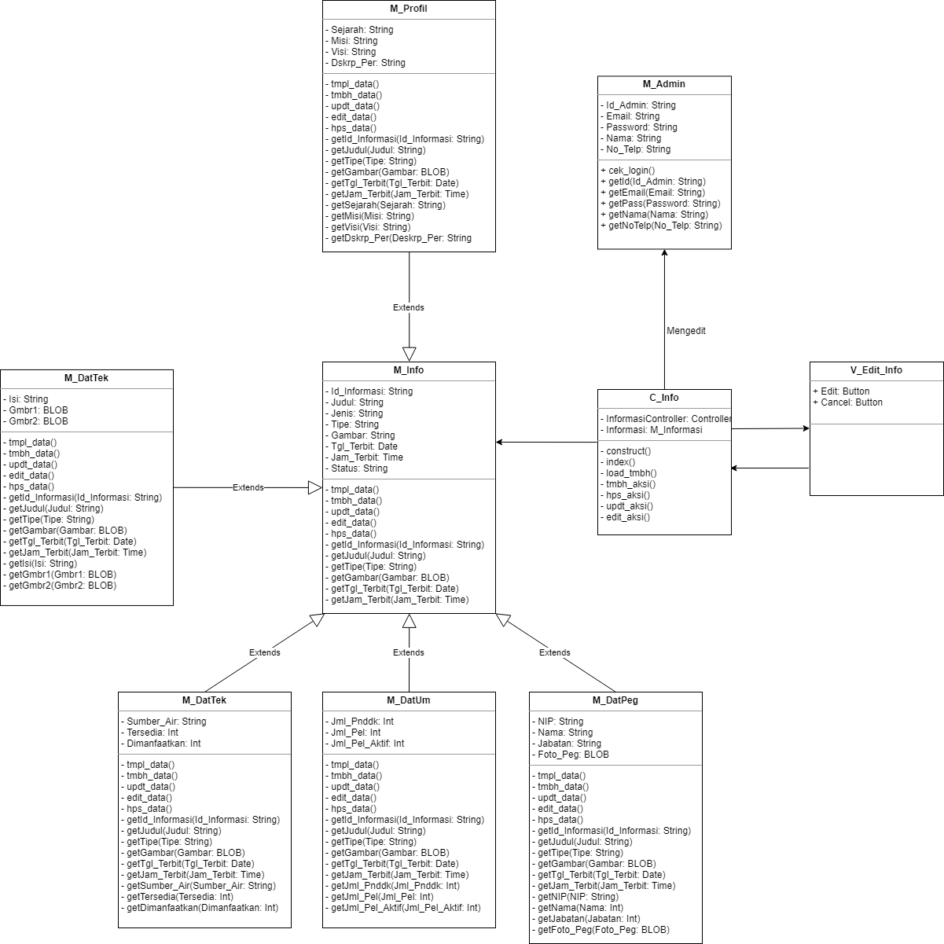

**3.3.3 TABEL dan DIAGRAM KELAS USECASE #7<Hapus Informasi>**

**TABEL KELAS PERANCANGAN**

|  |  |  |
| --- | --- | --- |
| **No** | **Nama Kelas Baru** | **Jenis / Type Kelas** |
| *1.* | *Halaman utama Admin* | *Interface* |
| *2.* | *Hapus* | *Buuton* |
| *3.* | *Hapus_Gambar* | *Button* |
| *4.* | *Delete* | *Button* |
| *5.* | *Cancel* | *Button* |

### *Diagram Kelas untuk USECASE #7 <Hapus Informasi>*

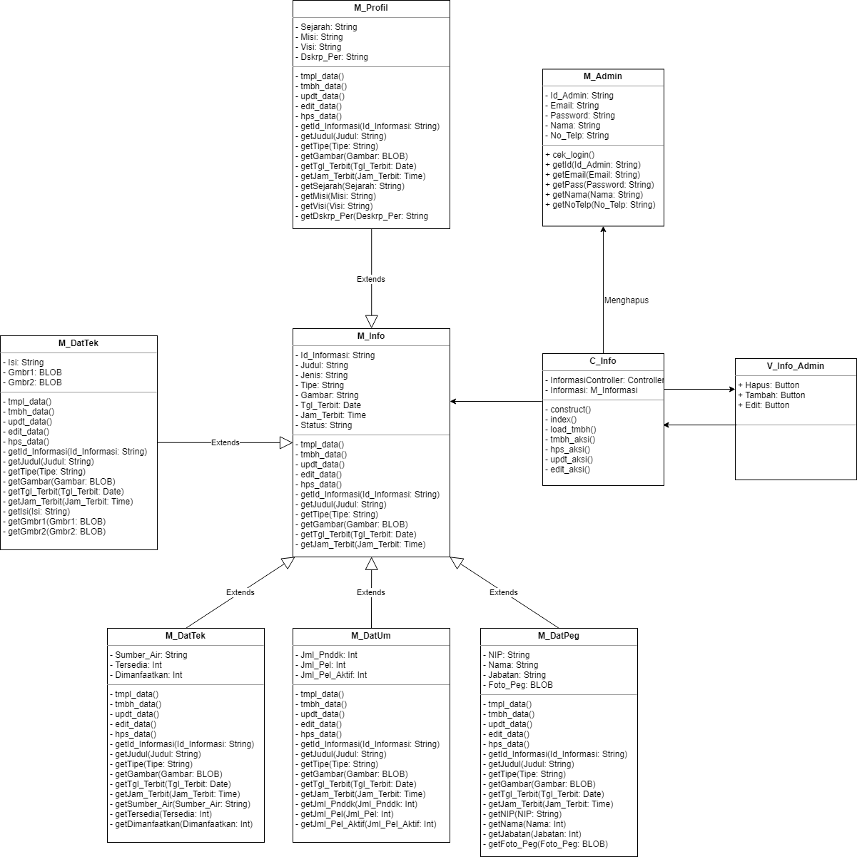

**3.3.3 TABEL dan DIAGRAM KELAS USECASE #8 <Lihat Informasi>**

**TABEL KELAS PERANCANGAN**

|  |  |  |
| --- | --- | --- |
| **No** | **Nama Kelas Baru** | **Jenis / Type Kelas** |
| *1.* | *Kritik dan Saran* | *Interface* |
| *2.* | *CetakSemua* | *Button* |
| *3.* | *Hapus Terpilih* | *Button* |
| *4.* | *Hapus Semua* | *Button* |
| *5.* | *Hapus* | *Button* |
| *6.* | *Logout* | *Button* |

### *Diagram Kelas untuk USECASE #8 <Lihat Informasi>*

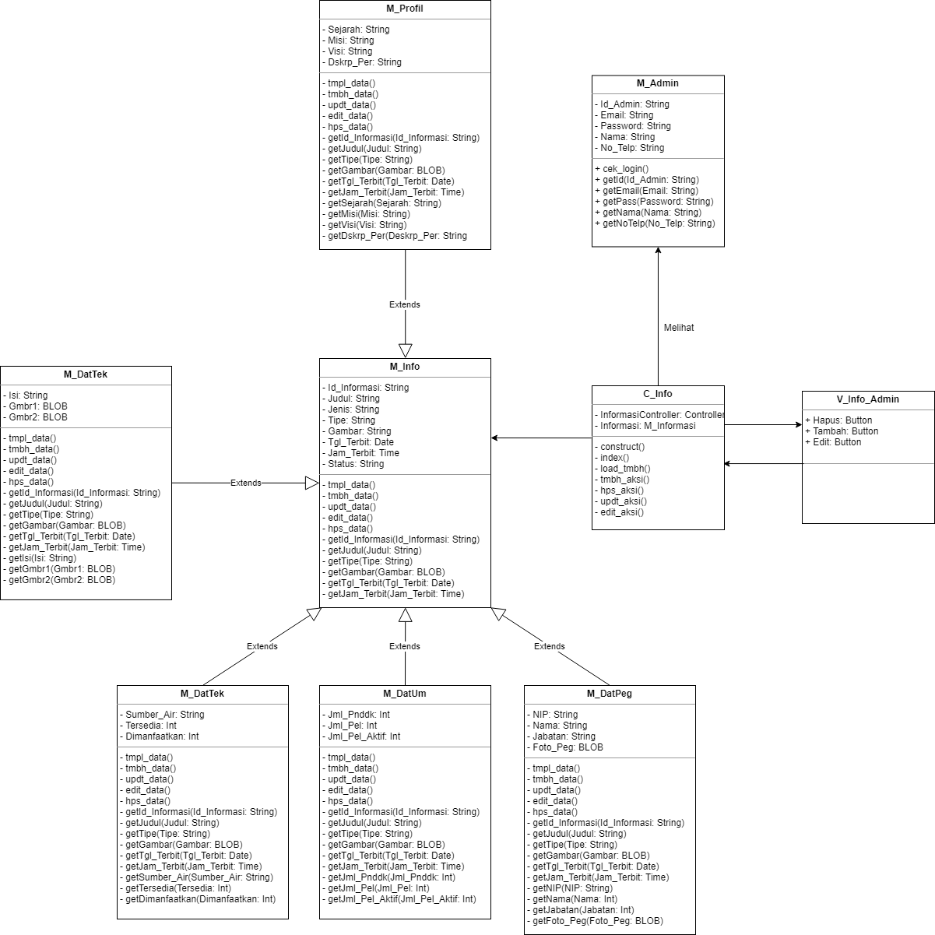

## Diagram Kelas Keseluruhan

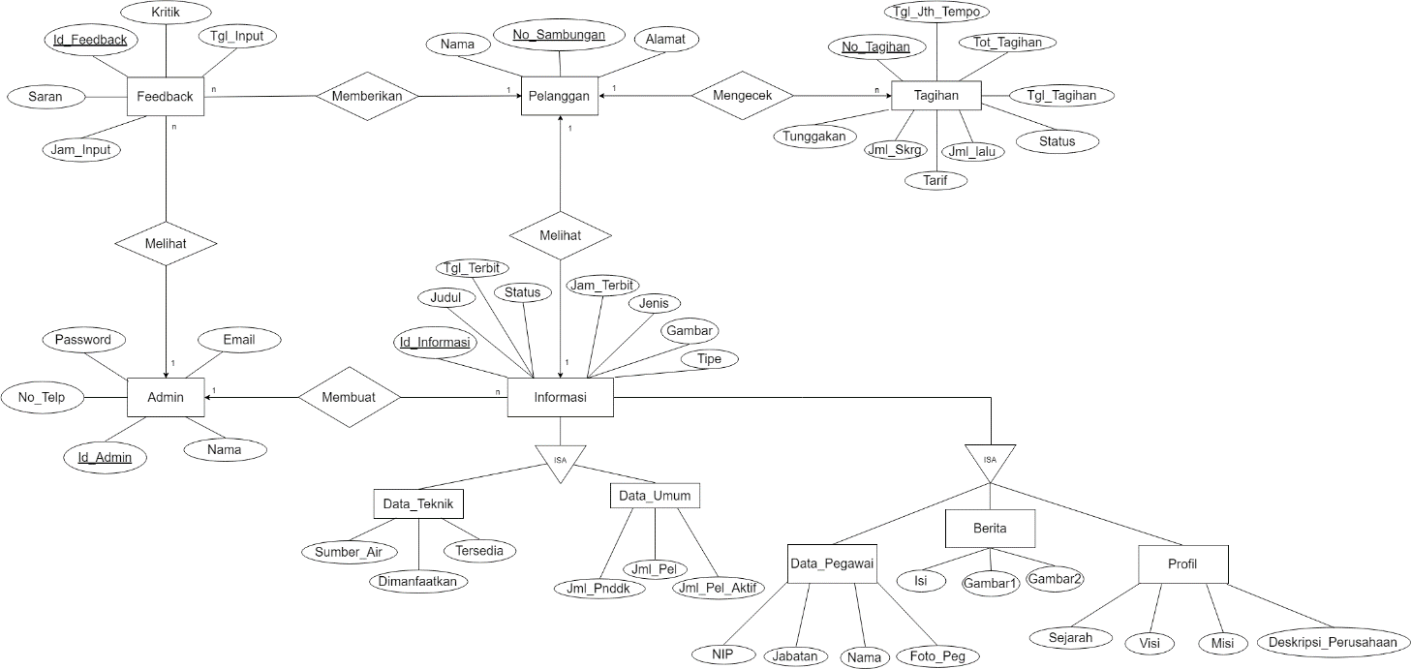

## Query

*:*

|  |  |  |
| --- | --- | --- |
| *No Query* | *Nama Data Base terkait* | *Query* |
| Q-01 | Informasi | SELECT * FROM informasi WHERE Tipe='Biasa' AND Status='Post' |
| Q-02 | Informasi | SELECT * FROM informasi WHERE Tipe='Penting' AND Status='Post' |
| Q-03 | Pegawai | SELECT Jml_Pegawai_Tetap,Jml_Pegawai_Tidak_Tetap FROM pegawai WHERE Jml_Pegawai_Tetap IS NOT NULL AND Jml_Pegawai_Tidak_Tetap IS NOT NULL |
| Q-04 | Informasi | SELECT * FROM informasi WHERE Status='Draft' |
| Q-05 | Informasi | SELECT * FROM informasi WHERE Status='POST' |
| Q-06 | Pegawai | SELECT * FROM pegawai WHERE Jabatan='Direktur' |
| Q-07 | Pegawai | SELECT * FROM pegawai WHERE Jabatan='Kabag Hubungan Pelanggan' |
| Q-08 | Pegawai | SELECT * FROM pegawai WHERE Jabatan='Kasubag Rekening' |
| Q-09 | Pegawai | SELECT * FROM pegawai WHERE Jabatan='Kasubag Humas' |
| Q-10 | Pegawai | SELECT * FROM pegawai WHERE Jabatan='Kabag Administrasi dan Keuangan' |
| Q-11 | Pegawai | SELECT * FROM pegawai WHERE Jabatan='Kasubag Pembukuan' |
| Q-12 | Pegawai | SELECT * FROM pegawai WHERE Jabatan='Kasubag Kasir dan Tagih' |
| Q-13 | Pegawai | SELECT * FROM pegawai WHERE Jabatan='Kasubag Umum dan Kepegawaian' |
| Q-14 | Pegawai | SELECT * FROM pegawai WHERE Jabatan='Kasubag Gudang' |
| Q-15 | Pegawai | SELECT * FROM pegawai WHERE Jabatan='Kabag Teknik' |
| Q-16 | Pegawai | SELECT * FROM pegawai WHERE Jabatan='Kasubag perencana' |
| Q-17 | Pegawai | SELECT * FROM pegawai WHERE Jabatan='Kasubag peralatan' |
| Q-18 | Pegawai | SELECT * FROM pegawai WHERE Jabatan='Kasubag distribusi' |
| Q-19 | Pegawai | SELECT * FROM pegawai WHERE Jabatan='Kasubag sumber' |
| Q-20 | Admin | CREATE TABLE admin (  Q-20 Id_Admin varchar(12) NOT NULL,  Password varchar(50) DEFAULT NULL,  Nama_admin varchar(30) DEFAULT NULL,  No_Telp char(13) DEFAULT NULL  ) ENGINE=InnoDB DEFAULT CHARSET=latin1; |
| Q-21 | Admin | INSERT INTO admin (`Id_Admin`, `Password`, `Nama_admin`, `No_Telp`) VALUES  ('pdam456', '8d34457c92217c2092a512904605cea3', 'abc', '085641322617'); |
| Q-22 | Data Teknik | CREATE TABLE data_teknik (  Id_DataTeknik varchar(11) NOT NULL,  Sumber_Air varchar(100) DEFAULT NULL,  Tersedia float DEFAULT NULL,  Dimanfaatkan float DEFAULT NULL,  Keterangan int(11) DEFAULT NULL  ) ENGINE=InnoDB DEFAULT CHARSET=latin1; |
| Q-23 | Data teknik | CREATE TABLE data_teknik (  Id_DataTeknik varchar(11) NOT NULL,  Sumber_Air varchar(100) DEFAULT NULL,  Tersedia float DEFAULT NULL,  Dimanfaatkan float DEFAULT NULL  ) ENGINE=InnoDB DEFAULT CHARSET=latin1; |
| Q-24 | Data Umum | CREATE TABLE data_umum (  Id_DataUmum varchar(11) NOT NULL,  Jml_Pnddk int(11) DEFAULT NULL,  Jml_Pel int(11) DEFAULT NULL,  Jml_Pel_Aktif int(11) DEFAULT NULL,  Struktur_Organisasi longblob NOT NULL  ) ENGINE=InnoDB DEFAULT CHARSET=latin1; |
| Q-25 | Feedback | CREATE TABLE feedback (  Id_Feedback int(11) NOT NULL,  Id_Admin varchar(12) DEFAULT NULL,  No_Sambungan char(10) DEFAULT NULL,  Tgl_Input date DEFAULT NULL,  Jam_Input time DEFAULT NULL,  Kritik mediumtext,  Saran mediumtext,  Status varchar(7) NOT NULL  ) ENGINE=InnoDB DEFAULT CHARSET=latin1; |
| Q-26 | Informasi | CREATE TABLE informasi (  Id_Informasi varchar(16) NOT NULL,  Id_Admin varchar(12) DEFAULT NULL,  Judul varchar(40) DEFAULT NULL,  Tipe varchar(7) DEFAULT NULL,  Status varchar(5) NOT NULL,  Gambar longblob,  Isi varchar(400) NOT NULL,  Tgl_Terbit date DEFAULT NULL,  Jam_Terbit time DEFAULT NULL  ) ENGINE=InnoDB DEFAULT CHARSET=latin1; |
| Q-27 | Pegawai | CREATE TABLE pegawai (  NIP int(15) NOT NULL,  Id_DataPegawai int(3) NOT NULL,  Nama_pegawai varchar(30) DEFAULT NULL,  Jabatan varchar(20) DEFAULT NULL,  Foto_pegawai longblob,  Jml_Pegawai_Tetap int(11) DEFAULT NULL,  Jml_Pegawai_Tidak_Tetap int(11) DEFAULT NULL  ) ENGINE=InnoDB DEFAULT CHARSET=latin1; |
| Q-28 | Profil | CREATE TABLE profil (  Id_Profil varchar(11) NOT NULL,  Sejarah longtext NOT NULL,  Deskripsi_Perusahaan longtext NOT NULL,  Visi mediumtext NOT NULL,  Misi1 varchar(60) DEFAULT NULL,  Misi2 varchar(60) DEFAULT NULL,  Misi3 varchar(60) DEFAULT NULL,  Misi4 varchar(60) DEFAULT NULL,  Misi5 varchar(60) DEFAULT NULL,  Misi6 varchar(60) DEFAULT NULL,  Misi7 varchar(60) DEFAULT NULL,  Misi8 varchar(60) DEFAULT NULL,  Misi9 varchar(60) DEFAULT NULL,  Misi10 varchar(60) DEFAULT NULL,  Foto_Perusahaan longblob NOT NULL  ) ENGINE=InnoDB DEFAULT CHARSET=latin1; |

## Algoritma

|  |  |
| --- | --- |
|  | int biaya_admin = 8000;  int tarif1, tarif2, stand_awal, stand_akhir, hasil, selisih, tagihan1, tagihan2, total_tagihan;  selisih <- stand_akhir - stand_awal;  If(selisih > 10)  hasil <- selisih - 10;  tagihan1 <- hasil * tarif2;  tagihan2 <- 10 * tarif1;  total_tagihan <- tagihan1 + tagihan2 + admin;  print('total_tagihan');  Endif |